Rytmiseen voimisteluun kuuluu 5 eri välinettä; naru, vanne, pallo, keilat ja nauha. Voimisteluvälineitä myyvät mm. Crystal cym, Piruetti ja Gymnastica.

RV Mineissä tarvitaan:

Naru: Oikea pituus narun keskiosa jalkojen alla, narun päät kainaloihin/olkapäiden etuosaan.
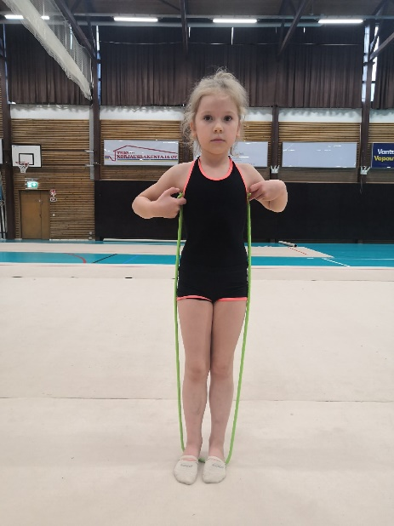

Vanne: Oikea koko lantion yläreunaan, koot alkaen 60cm (5cm välein).
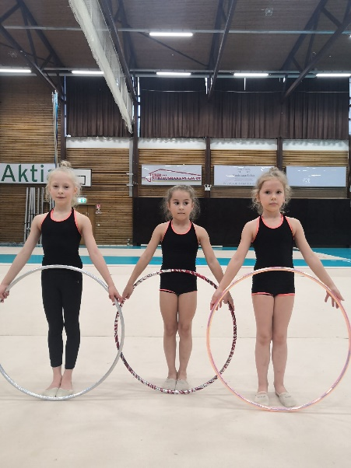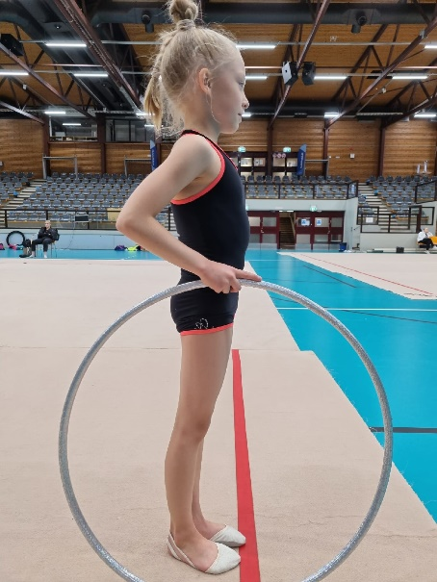

Pallo: 5-7v - halkaisija 15cm, 8v -> halkaisija 18cm

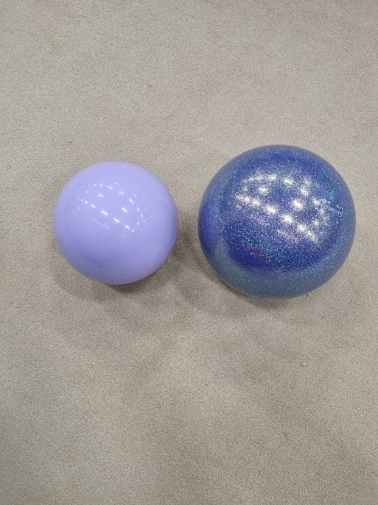

Kuninauhat:
